VIDA NUEVA | AMÉRICA

Siete miradas sobre ‘lo evangélico’ en Brasil
- Continúa celebrándose en Brasil el 30º Congreso Internacional de la SOTER, en el 500º aniversario de la Reforma
- La antropóloga social Regina Novaes hace una lectura de la emergencia de religiones evangélicas en el contexto brasileño
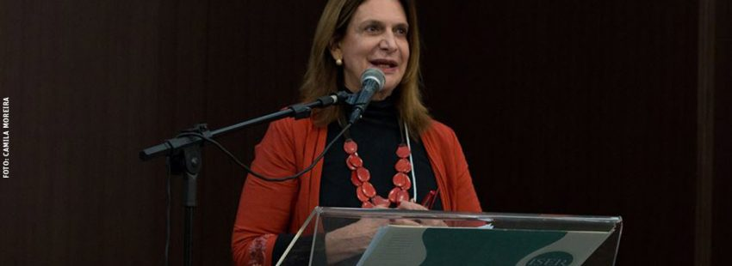

13/07/2017
ÓSCAR ELIZALDE PRADa | vida nueva

En el marco del 30º Congreso Internacional de la SOTER, en Belo Horizonte (11 al 13 de julio), la intervención de la antropóloga social Regina Novaes, investigadora de la Universidad Federal de Río de Janeiro en el área de juventud, religión y política, y consultora de políticas públicas de juventud de la UNESCO, generó un amplio debate en torno a ‘lo evangélico’ como ‘herederos’ de la Reforma en Brasil.
“Sin duda, son muchas las controversias sobre la presencia de ‘herederos de la Reforma’ en Brasil”, ha dicho la investigadora. “En el escenario actual, desde mi punto de vista, se trata de identificar aspectos comunes entre los llamados ‘evangélicos’ y, al mismo tiempo, reflexionar sobre sus significativas diferenciaciones internas”.

A la luz de su conferencia, titulada ‘Herederos de la Reforma: diversidad, pertenencias y repercusiones’, se destacan siete miradas sobre el fenómeno evangélico en Brasil.

1. Tendencia a generalizar

Se constata la tendencia a generalizar cuando se hace referencia a ‘los evangélicos’. Esta postura, también tiene que ver con los preconceptos que existen. Es necesario “relativizar diagnósticos conclusivos sobre los evangélicos en general”. En lugar de hablar ‘de los’ evangélicos, “sería mejor hablar ‘de’ evangélicos y, a partir de tal delimitación, relacionar sus comportamientos con algunas características del Brasil actual”.

2. “Somos más que ovejas”

“Existen varias maneras de ‘estar’ en la iglesia, que se suman a las diferentes experiencias de vida de los fieles”. El 29 de septiembre de 2016, Ana Paula Lisboa publicó en de O Globo un artículo titulado ‘Somos más que ovejas’, donde afirma que “buena parte de la izquierda considera que los creyentes son burros, cerrados y alienados”.

Lisboa distingue entre “creyente activo que se compromete en las programaciones de la iglesia”, “creyente de banco que entra y sale desapercibido”, y “creyente Raimundo, con un pie en la iglesia y un pie en el mundo”. Con todo, “la segmentación continúa siendo una característica del mundo evangélico”.

3. Presencia en las periferias

No es casual que diversas denominaciones evangélicas estén presentes en prisiones, favelas y otras periferias donde se registra la ausencia de la Iglesia católica y una precaria intervención del Estado. “En espacios marcados por la fragmentación y la violencia, las Iglesias evangélicas ofrecen recursos materiales y simbólicos para dar sentido a la vida y para enfrentar situaciones difíciles. Allí circulan recursos rituales y múltiples argumentos para enfrentar los sufrimientos relacionados con desempleo, enfermedades, alcoholismo, drogas, violencia doméstica, etc.”.

4. Crecimiento pentecostal

En Brasil, el crecimiento pentecostal ha eclipsado el catolicismo hegemónico. Los resultados de los últimos censos del Instituto Brasileño de Geografía y Estadística (IBGE) muestran que “los evangélicos, apalancados por el crecimiento de las denominaciones pentecostales”, han pasado del 6,6% en 1980 al 22,2% en 2010. Por el contrario, “el catolicismo ha mantenido una línea decreciente”: del 89% en 1980 al 64,6% en 2010.
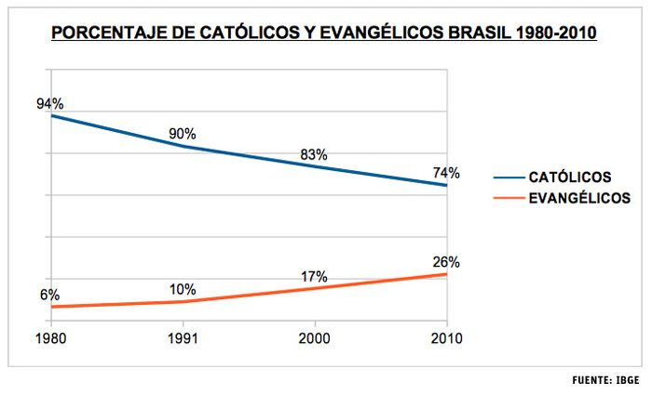
5. ¿Productores de conservadurismo?

Por lo general, cuando se afirma que las iglesias evangélicas ‘producen’ conservadurismo, se hace referencia a la intolerancia religiosa, a la discriminación de las llamadas ‘minorías’ y a la negación de sus derechos. En realidad, “no se trata de ‘producir’ conservadurismo, sino de exacerbar creencias y valores preexistentes en el tejido social”, a fin de retroalimentar preconceptos y sectarismos.

Si bien es cierto que “son frecuentes las repercusiones de las declaraciones de ciertos conocidos evangélicos que niegan el reconocimiento de los derechos de las mujeres, los grupos LGBT, los negros, las poblaciones indígenas, y se contraponen a iniciativas que proponen desarmes y tratamientos de salud para usuarios de drogas consideradas ilícitas”, por otra parte, algunas de las nuevas denominaciones cuestionan estas prácticas conservadoras. Por ejemplo, “las ‘iglesias evangélicas inclusivas’ vinculan la pertenencia religiosa al compromiso en las luchas por el reconocimiento de la población LGTB”.

6. Visibilidad en el campo político

“En las últimas décadas, ‘los evangélicos’ se tornaron personajes obligatorios en las conversaciones sobre la política brasileña. Disputan todas las elecciones y están en diferentes partidos”. Al tiempo que se reconoce su escalada en la política, con frecuencia son vistos como “la más perfecta metáfora del mal que ronda la democracia brasileña”, por diversos motivos: “Bien sea por defender intereses de sus iglesias, por fomentar la intolerancia religiosa, o por cuestionar derechos y estimular discriminaciones”. Las ‘bancadas evangélicas’ “se articulan en torno a intereses religiosos y contrapartidas políticas”.

7. Comunicación y poder

El crecimiento de parlamentarios que se presentan como evangélicos evidencia el poder de los medios de comunicación. “El sistema beneficia a los pastores-comunicadores”. En efecto, los más conocidos son aquellos que tienen un mayor acceso a los medios de comunicación.

“También las radios y televisiones ‘evangélicas’ se mueven dentro de la lógica perversa en el área de la comunicación en Brasil. La Record, que pertenece a la Iglesia Universal del Reino de Dios, es hoy la segunda televisión del país. Sin embargo, también ‘alquila’ horarios en otros canales. Esta práctica es seguida por otras iglesias evangélica que, en concesiones públicas, practican alquileres sin autorización, haciendo subconcesiones públicas y negociaciones publicitarias”.

Tomado de: http://www.vidanuevadigital.com/2017/07/13/siete-miradas-lo-evangelico-brasil/

[Por: Óscar Elizalde Prada | Vida Nueva]

